兰州科技职业学院
积极开展职教活动，努力营造良好职教氛围
为贯彻落实《国家职业教育改革实施方案》，宣传展示职业教育助力新冠肺炎疫情防控、支持复工复产、促进就业创业等方面的成效，大力弘扬劳动光荣、技能宝贵、创造伟大的时代风尚，进一步营造全社会关心支持职业教育的良好氛围，根据《教育部等十部门关于做好2020年职业教育活动周相关工作的通知》和省教育厅相关工作要求，学院制定了活动方案，开展了系列活动。活动周期间，学院在校教学楼、小操场及办公楼等处设置电子屏滚动播放职教标语。利用校园宣传栏、实验实训室等场所张贴职业教育海报、广播站每天循环播放“中国职教之歌”，同时播报活动开展情况相关新闻，大力宣传学院在职业教育创新发展中取得的成果，形成了良好的职教宣传氛围。
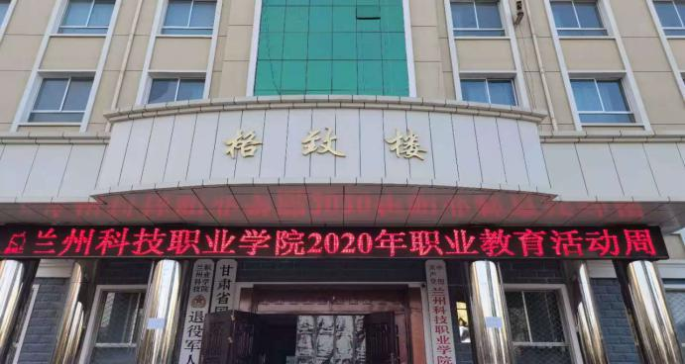

医学系充分发挥护理专业优势，组织学生为后勤集团公司职工及家属开展了义诊活动。活动中，志愿者为职工和群众宣讲冬季常见疾病预防、流行性传染病预防、感冒后的正确护理等基本常识，并为他们进行了常规体检，使职工和群众对健康知识和身体健康状况有了进一步了解。
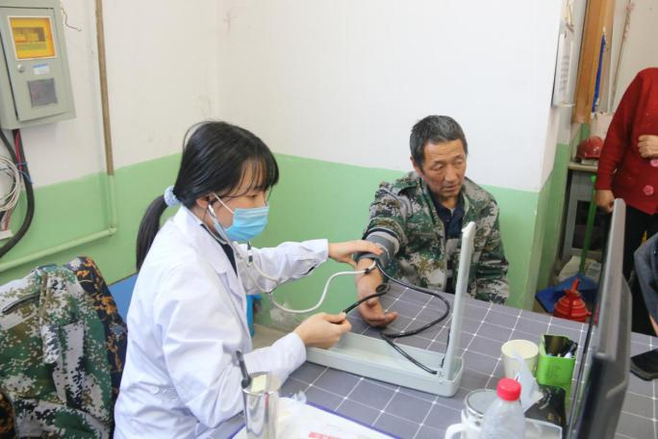

志愿者专业的服务、热情的态度、美丽的笑容，得到了职工和群众的高度认可。本次活动紧密结合专业，向社会充分展示了我院职业教育教学成果和学生良好的职业素养，引导师生在为民服务中积极践行社会主义核心价值观，增强了个人社会责任感和使命感。

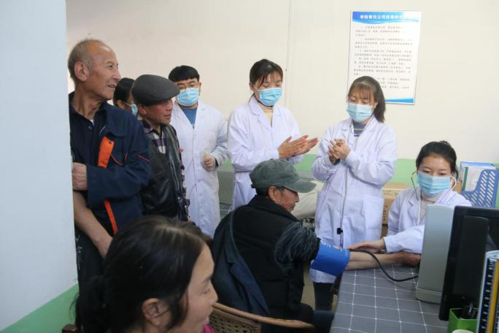

经济管理系和机电工程系组织2020级新生参观了学院实训基地，通过参观学习活动让新生们进一步了解学院的办学成果、办学水平和办学实力，不断增强了学生们的自信心，激发了他们热爱专业、热爱学校的情怀，大力倡导劳动光荣、技能宝贵、创造伟大的时代风尚。
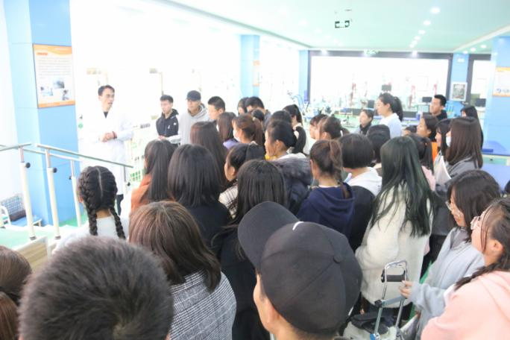

活动开展以来，学院通过多层次、全方位宣传国职业教育新政策、新举措和学校发展成果，达到了内聚人心、外树形象的作用，形成了重视职业教育、发展职业教育的良好氛围，进一步扩大了职业教育影响力。
